附件1：
高校思想政治理论课教师2017年度影响力人物
申报表
填表日期：2018年1月11 日
姓名 | 张云阁 | 性别 | 男 |  | 民族 | 汉 | 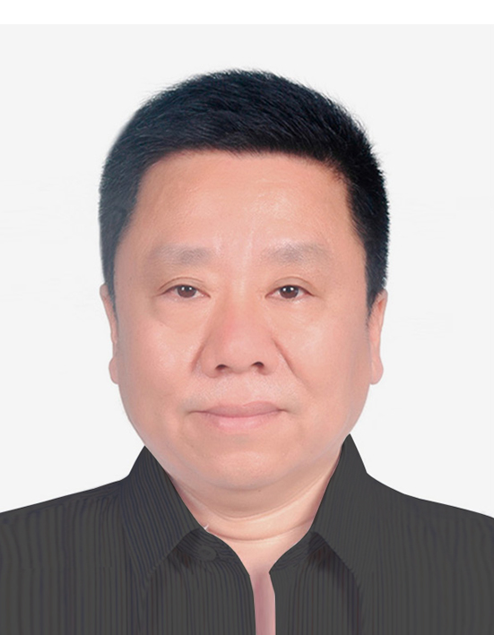
出生年月 | 1963-04 | 学校 | 海南大学
院系 | 马克思主义学院 | 现任  职务 | 海南大学教务处长
政治面貌 | 中共党员 | 学历 | 研究生 |  | 学位 | 博士 | 职称 | 教授
担任思政课教师年限 | 33 | 以往申报及  获奖情况 |  | 申报2013年度（首届）思想政治理论课影响力人物，荣获“提名人物”称号。
讲授课程 |  | 《马克思主义基本原理概论》
联系方式 | 手机 | 13519894888
联系方式 | 办公电话 | 0898-66279068
联系方式 | Email | ygz5668@163.com
联系方式 | 地址 | 海南大学教务处
联系方式 | 邮编 | 570228
事迹简介  (限2000字) | 不忘初心 牢记使命 爱岗敬业 立德树人  ——海南大学张云阁教授事迹材料  一、33年如一日坚守思想政治理论课教学第一线、教书育人、桃李芬芳  张云阁教授，1985年7月毕业于哈尔滨师范大学政治教育系。当时的大学生是“天之骄子”、“时代精英”，在择业上有着很大的选择空间，但张云阁教授主动放弃进入“第三梯队”的仕途之路，拒走下海经商之路，义无反顾地选择了当时还被人们称为“臭老九”的教师职业，在高校思政理论课教学一线一干就是33年。  33年里，张云阁教授心无旁骛，全身心地投入到思政理论课的教育教学工作中去，以其“真懂”马克思主义的理论功底、“真信”马克思主义的理论觉悟、“真讲”马克思主义的理论精神，赢得了广大学生的爱戴与信任。33年里，张云阁教授主讲的课程，课堂教学质量测评全部是优秀。他主讲的《马克思主义基本概论》课程已成为海南大学学生最受欢迎的课程，是海南大学思政理论课的一张靓丽名片。  凡是张教授教过的学生，都把张教授当做最可亲、最可信的人，是他们的良师益友。大学生们在学业上、择业上、生活上遇到困难，都愿意向张教授求教。每年大学的毕业季，都是张教授最忙的时候，他与即将走上社会的毕业生们谈理想、谈人生，把自己的人生体悟告诉他们。许多毕业多年的学生，仍然记得当年张教授讲课的情景和诲人的话语。张云阁教授也因此荣获学校“优秀教师”、“最受欢迎的研究生导师”等多项荣誉称号。  2013年，张云阁教授主讲的《马克思主义基本原理概论》入选海南省精品课程；2014年，张云阁教授主讲的《捍卫马克思》课程，入选海南省精品视频公开课程；2017年，张云阁教授主讲的《马克思主义基本原理概论》入选海南省高校精品在线开放课程；2018年，《马克思主义基本原理概论》课程上线智慧树网，面向全国高校的大学生进行选课；。  二、积极开展思政理论课“一主三辅”实践教学改革，成果突出、效果显著  张云阁教授率领团队历时8年，构建的海南大学思政理论课“一主三辅”实践教学模式（以“课堂实践”教学为主，“校园实践”教学、“网络实践”教学和“社会实践”教学为辅）取得了巨大成功，产生了广泛的社会影响。  2014年，海南大学思政理论课“一主三辅”实践教学模式改革，入选教育部高校思政理论课教学方法改革择优推广计划；  2014年11月和2015年6月，海南省教育厅两次组织全省高校马克思主义学院负责人、思政理论课骨干教师在海南大学召开实践教学现场经验交流会，向全省高校推广海南大学思政理论课“一主三辅“实践教学模式；  2015年8月，海南省委教育工委、教育厅等六部门联合发文（琼教工委［2015］12号），明确要求在全省高校“推广海南大学‘一主三辅’思政课实践教学体系”；  2017年5月，海南省委书记刘赐贵在全省高校思政工作会议讲话中，充分肯定了海南大学思政理论课“一主三辅”实践教学改革的积极意义；  2017年6月，思政理论课“一主三辅”实践教学模式荣获海南大学教学成果“特等奖”；  2017年11月，海南大学思政理论课“一主三辅”实践教学模式荣获海南省高校教学成果“一等奖”；  中国教育报、海南日报、海南电视台、人民网、新华网、中新网等20多家主流媒体先后报道了海南大学思政理论课“一主三辅”实践教学改革的做法。  三、带团队、谋发展，谱写海南大学思想政治理论课建设新篇章  张云阁教授自2010年担任马克思主义学院分管教学的副院长后，就紧紧抓住思政理论课教师教学能力提升和教学质量提升两项工作不放松， 2015年7月，张云阁教授担任学校教务处长后，更是从学校层面，加大了思政理论课建设力度，一张蓝图绘到底。  由于白天行政管理工作繁重，张云阁教授只能在晚上或节假日组织团队成员开展课程建设研讨，录制课程等工作，加班、工作到凌晨是经常的事情。巨大的工作压力，张云阁教授2017年先后两次住院手术，但即使在住院期间，还在指导团队工作，出院后身体还没有完全恢复，就又投入到工作中去。  马克思主义学院丁艳平老师，是教育部首届思政理论课教学能手，粤桂琼三省区思政理论课青年教师教学比赛“一等奖“获得者，说起这些荣誉，她说：“首先要感谢张云阁教授，正是张老师细致耐心的指导，才使我迅速成长起来，为了指导我的教学，张老师甚至牺牲节日度假，给我辅导，她是我的‘师傅’”。  现在，海南大学思政理论课教学团队整体教学水平和课堂教学效果明显提升。团队现有省级精品在线开放课程2门；教育部思政理论课教学能手1名；粤桂琼滇赣多省区思政理论课青年教师教学大赛“一等奖”获得者3名，“二等奖”获得者4名；海南省思政理论课青年教师教学大赛“一等奖”3名，二等奖5名。根据学校教务处课堂教学质量测评数据显示，自2012年以来，思政理论课的课堂教学质量测评优秀率一直保持在90%以上；学校每年由督导组织的课堂教学质量等级测评，A等为最高级。2012年以来，思政课教师A等的比例一直高于全校的平均水平，2013—2014学年度，更是创出新高，高出全校A等平均比例18个百分点。  目前，海南大学思政理论课课堂呈现出学生“到课率”高、“抬头率”高和“点头率”高的可喜局面。
工作简历 | 1. 1985年7月—2002年9月，黑龙江省绥化学院基础教学部，教师。  2. 2002年9月—2005年5月，吉林大学哲学社会学院攻读博士学位。  3. 2005年5月—2010年2月，海南大学政治与公共管理学院，教师。  4. 2010年2月—2011年6月，海南大学政治与公共管理学院，副院长。  5. 2011年6月—2015年7月，海南大学马克思主义学院，副院长。  6. 2015年7月—今，海南大学教务处，处长
近3年教学科研获奖情况（限10项） | 1. 思政理论课“一主三辅”实践教学模式的构建与实践，2017年海南省高等教育省级教学成果“一等奖”，第一完成人，琼教高（2017）232号。  2. 海南大学思政理论课“一主三辅”实践教学模式，2017年海南大学教学成果“特等奖”，第一完成人，hdjx2017002。  3. 海南大学实施“冬季小学期”的探索与实践，2017年海南大学教学成果“特等奖”，第三完成人，hdjx2017003。  4. 《马克思主义基本原理概论》，2017年海南省高校精品在线开放课程，负责人，琼教高（2017）172号  5. 《捍卫马克思》，2014年海南省精品视频公开课程，负责人，琼教高（2014）50号。  6. 2014年，“一主三辅”实践教学模式入选高校思想政治理论课教学方法改革择优推广计划项目，负责人，教社科司函（2015）61号  7. 《马克思主义基本原理概论》，2013年海南省精品课程，负责人，琼教高（2013）110号  8. 荣获教育部（首届）高校思想政治理论课2013年度影响力提名人物荣誉称号  9. 荣获2013年度（首届）海南大学“最受欢迎研究生导师”荣誉称号  10. 2013年，荣获海南省首批教育科研学术带头人荣誉称号
2017年教学获奖情况 | 1. 思政理论课“一主三辅”实践教学模式的构建与实践，2017年海南省高等教育省级教学成果“一等奖”，第一完成人，琼教高（2017）232号。  2. 海南大学思政理论课“一主三辅”实践教学模式，2017年海南大学教学成果“特等奖”，第一完成人，hdjx2017002。  3. 海南大学实施“冬季小学期”的探索与实践，2017年海南大学教学成果“特等奖”，第三完成人，hdjx2017003。  4. 《马克思主义基本原理概论》，2017年海南省高校精品在线开放课程，负责人，琼教高（2017）172号
2017年科研获奖情况 | 1. 实践思维方式对人本学思维方式的超越——马克思与费尔巴哈哲学关系再思考。《马克思主义理论学科研究》，2017年2期，独立。  2. 马克思主义整体性内在逻辑研究，2016年度国家社科基金一般项目，  16BKS008，第2名。  3. 《普罗米修斯的自白——马克思哲学思想研究》，中国社会科学出版社，  2016年1月，主编。

